В рамках Республиканской акции «Весенняя неделя добра- 2017»
В МКОУ «Ванашимахинская СОШ» им. С.Омарова, в дружине Гаджиева Расула Раджабовича.
Были проведены следующие мероприятия:
1.Уроки добра (5-6 классы-15 учащихся)
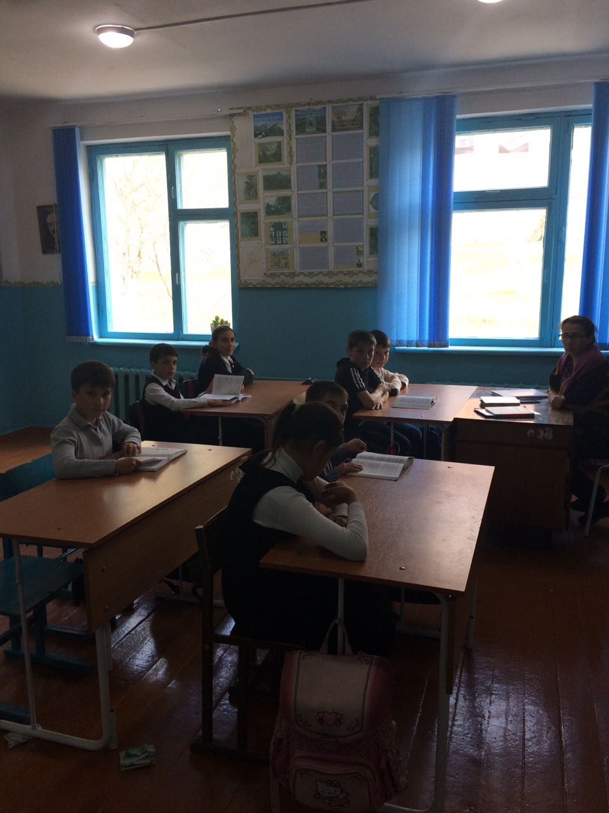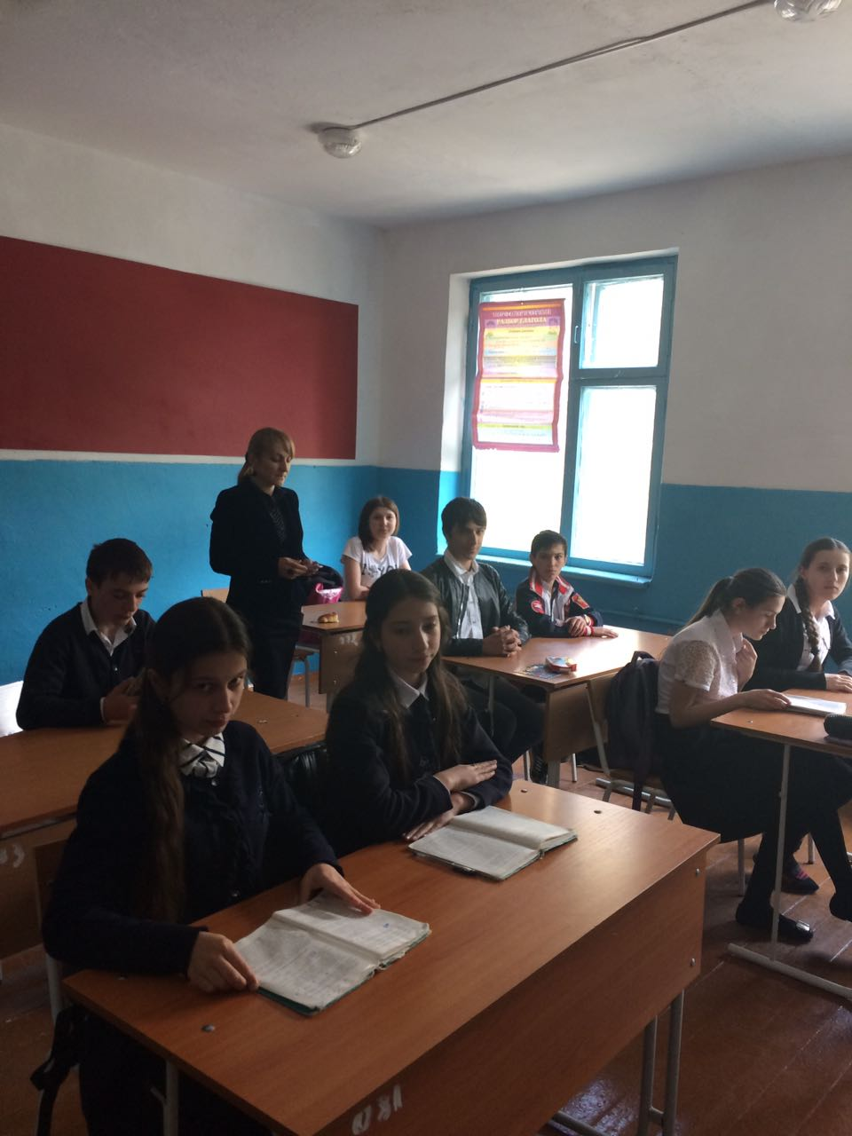
2. Экологические уроки (7-8 классы-18 учащихся)
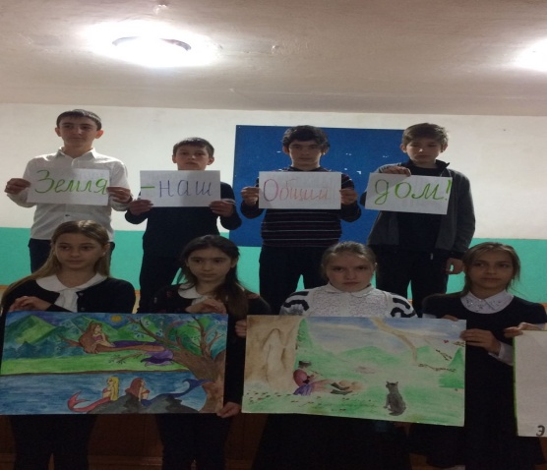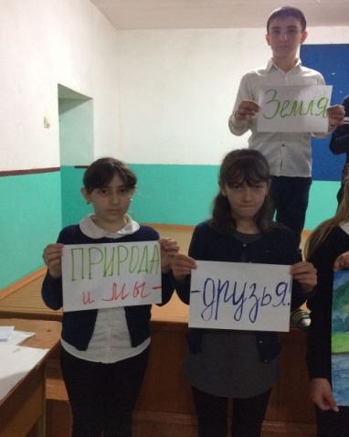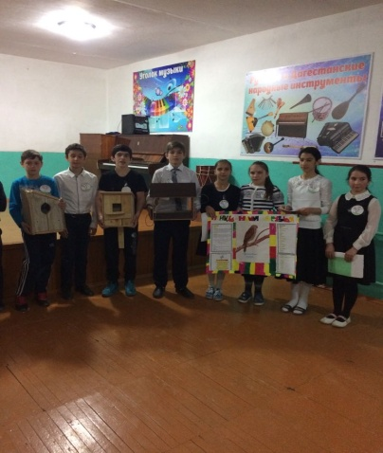

Ап

3.Спортивная акция по пропаганде ЗОЖ «Здоровым быть модно» (7-11 классы- 26 учащихся)
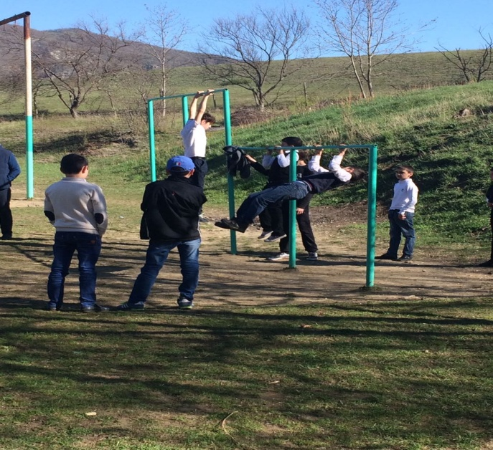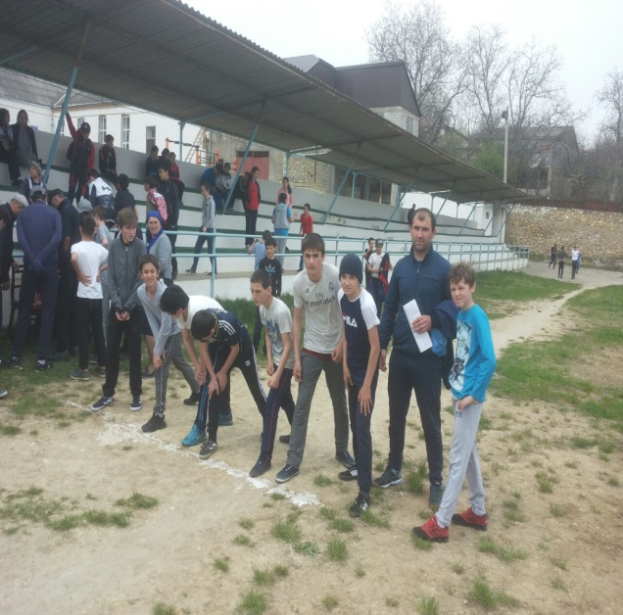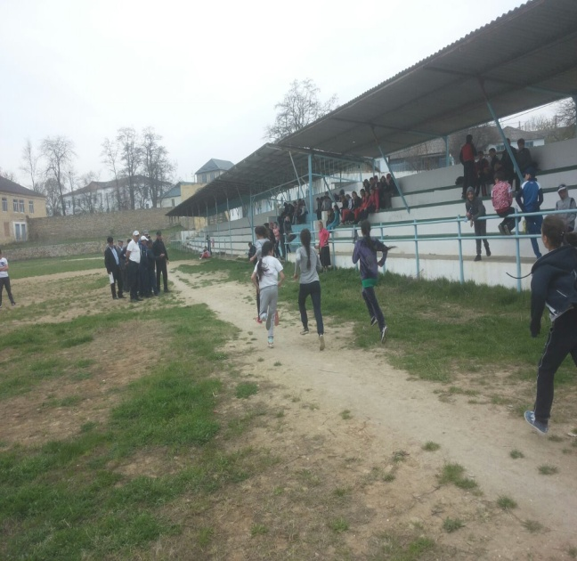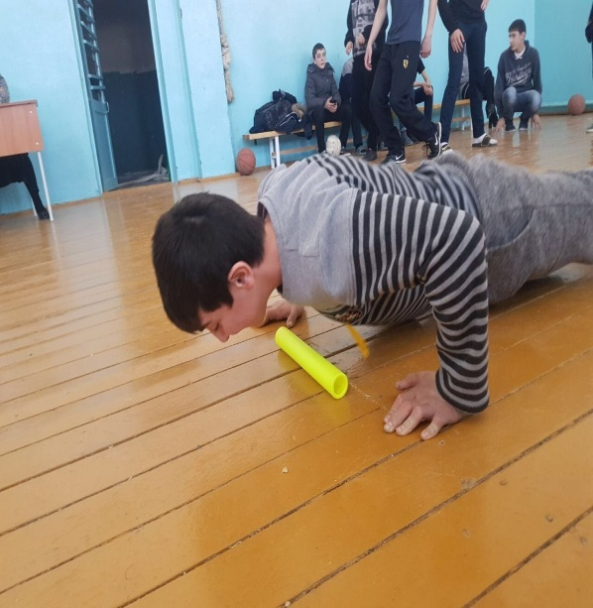
4.Экологический десант по посадке деревьев «Посади дерево»
(5-11 классы-45 учащихся)
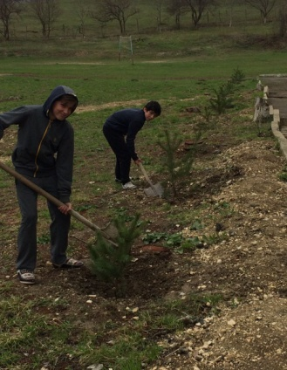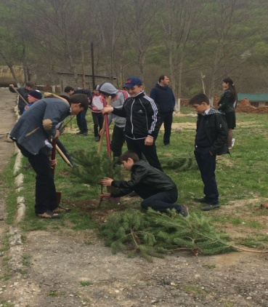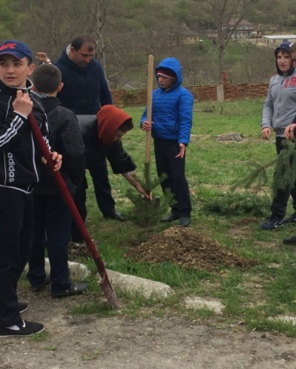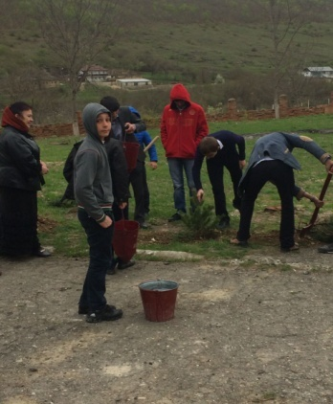

папапап
5.Благоустройство воинских захоронений и мемориальных памятников- «Место памяти»
(8-10 классы-16 учащихся)
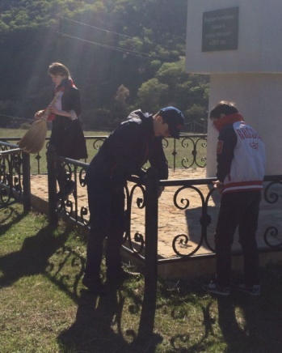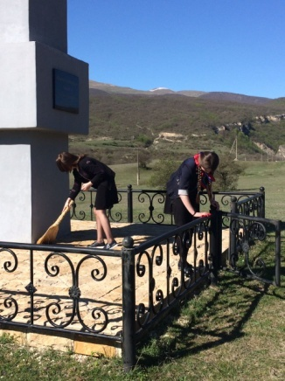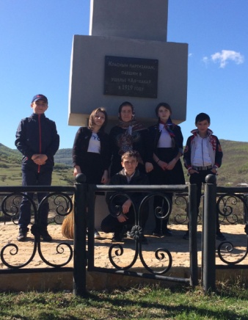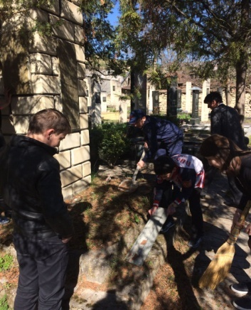

6.Акция «Молодежь против наркотиков!»
(8-11 классы-21 учащихся)
